**HỘI NGHỊ VIÊN CHỨC**

**TRƯỜNG THCS NOONG LUỐNG XÃ THANH YÊN**

**NĂM HỌC 2025–2026**

Chiều ngày 24/9/2025, Trường THCS Noong Luống xã Thanh Yên tổ chức Hội nghị cán bộ, viên chức năm học 2025 – 2026. Tham dự hội nghị có đồng chí Phạm Văn Phúc - Bí thư Chi bộ, Hiệu trưởng; đ/c Lê Thị Luyến, đ/c Dương Thành Công - Phó Hiệu trưởng, cùng toàn thể cán bộ giáo viên, nhân viên nhà trường.

Mở đầu hội nghị, đ/c Dương Thành Công - Phó hiệu trưởng nhà trường đã thông qua Báo cáo kết quả thực hiện Nghị quyết Hội nghị viên chức năm học 2024 – 2025. Báo cáo đã nêu rõ những kết quả đáng khích lệ mà tập thể nhà trường đạt được, đồng thời chỉ ra một số hạn chế cần khắc phục; từ đó đề ra phương hướng nhiệm vụ cần thực hiện trong năm học 2025 – 2026.

       Tại hội nghị, đ/c Phạm Văn Phúc – Bí thư chi bộ, Hiệu trưởng nhà trường đã thông qua Báo cáo công khai tài chính; đ/c Hà Thị Nhâm, đại diện Ban TTND thông qua Báo cáo hoạt động của Ban TTND năm học 2024 - 2025; đ/c Lê Thị Luyến – Phó HT nhà trường thông qua dự thảo bổ sung các quy chế: Quy chế chuyên môn; nội quy, quy định về chuyên môn, các chỉ tiêu về giáo dục; Quy chế thi đua; Quy chế văn hóa công sở, văn hóa ứng xử; Quy chế dân chủ; Quy chế chi tiêu nội bộ; Quy định dạy 2 buổi/ngày.

Qua các nội dung đó, hội nghị đã tiến hành thảo luận sôi nổi, với nhiều ý kiến đóng góp từ các cán bộ, giáo viên. Các ý kiến tập trung vào việc cải thiện điều kiện làm việc, đề xuất giải pháp nâng cao chất lượng giáo dục, đồng thời bày tỏ mong muốn được nhà trường quan tâm hơn về các chế độ chính sách. Ban Giám hiệu nhà trường đã tiếp thu các ý kiến đóng góp và đưa ra các giải pháp cụ thể để cải thiện.

Kết thúc hội nghị, Ban Giám hiệu nhà trường cùng tập thể cán bộ, giáo viên và nhân viên đã thống nhất biểu quyết các chỉ tiêu và nhiệm vụ trọng tâm cho năm học mới. Hội nghị viên chức năm học 2025 - 2026 của trường THCS Noong Luống xã Thanh Yên đã diễn ra thành công tốt đẹp, tạo tiền đề cho một năm học mới đầy hứa hẹn và thành công.

***Một số hình ảnh tại Hội nghị viên chức năm học 2025 - 2026***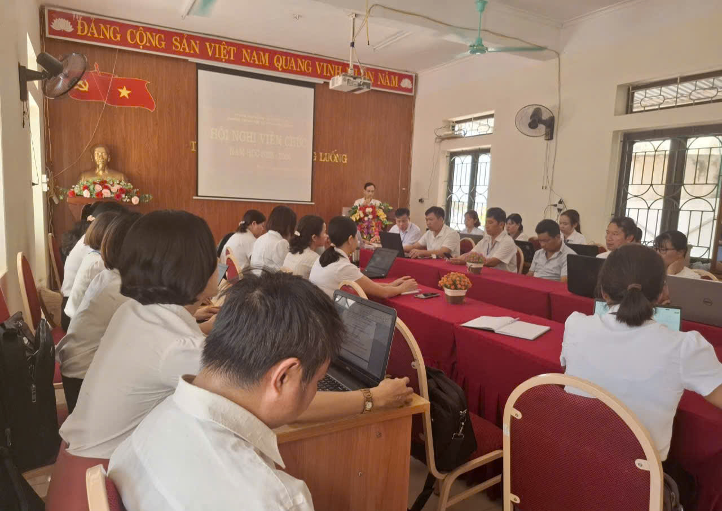

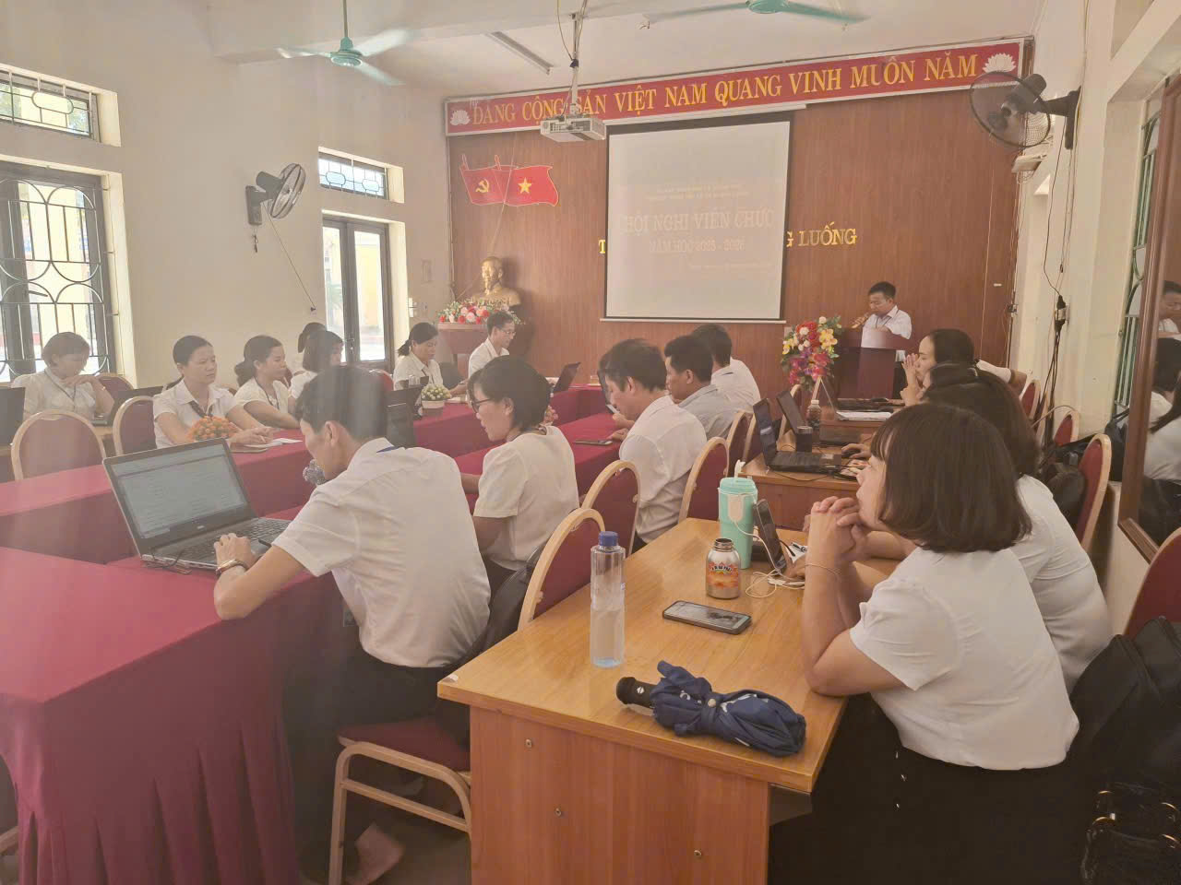

Ảnh có chứa văn bản, trang phục, trong nhà, người

Nội dung do AI tạo ra có thể không chính xác.

Ảnh có chứa trong nhà, trang phục, người, máy tính xách tay

Nội dung do AI tạo ra có thể không chính xác.

Ảnh có chứa trang phục, trong nhà, người, phụ nữ

Nội dung do AI tạo ra có thể không chính xác.

Ảnh có chứa người, trong nhà, máy tính xách tay, trang phục

Nội dung do AI tạo ra có thể không chính xác.